LINGUINE AUX PRAIRES
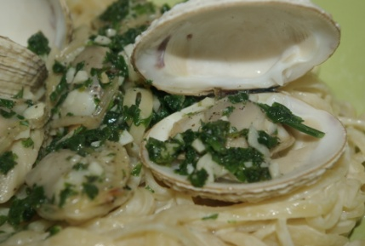
Ingrédients :
pâtes
20 praires
persil
3 gousses d'ail
vin blanc

- Faire dégorger 1h 20 praires dans de l'eau froide avec 1 poignée de gros sel.
Égoutter les praires et rincer à l'eau claire.
- Faire ouvrir 1 à 2 min les praires à couvert avec un fond de vin blanc.
- Décoquiller les praires (en garder 2 pour la présentation).
- Faire cuire des pâtes à l'eau bouillante salée.
Égoutter.
- Faire revenir 5 min 3 gousses d'ail émincées dans un filet d'huile d'olive.
- Ajouter les praires + du persil haché.
- Mouiller avec du jus de cuisson des praires.
Cuire 2 min.
- Servir avec les pâtes.

http://cecilemillot.canalblog.com/archives/2010/11/24/19694060.html

